領域模型說明書 (Domain Model Specification)

# 1. 引言 (Introduction)

本文件描述了 Java MVVM Todo List App 的核心領域模型，用於分析系統內部的業務概念與關係。  
This document describes the core domain model of the Java MVVM Todo List App, used to analyze the internal business concepts and relationships of the system.

# 2. 概念分析 (Conceptual Overview)

系統的核心概念為 Task（任務）實體，以及 TaskFilter（任務篩選）值物件，主要聚焦於任務的建立、修改、完成狀態與篩選呈現。  
The core concepts of the system are the Task entity and the TaskFilter value object, focusing on task creation, modification, completion status, and filtering display.

# 3. 領域模型圖 (Domain Model Diagram)

以下為領域模型 UML 圖的文字描述，使用 PlantUML 語法繪製：  
Below is a textual representation of the domain model UML diagram using PlantUML syntax:

@startuml

' 顯示 Task 實體

class Task {

- id : int

- title : String

- description : String

- isCompleted : boolean

- createdAt : Date

- updatedAt : Date

}

' 顯示 TaskFilter 作為 Value Object

class TaskFilter {

- filterType : FilterType

}

enum FilterType {

ALL

COMPLETED

INCOMPLETE

}

' 關係

TaskFilter --> FilterType

@enduml

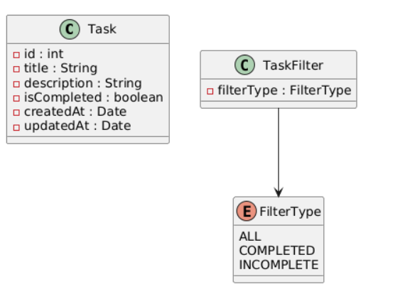

# 4. 實體定義 (Entity Definitions)

【Task】  
屬於 Entity，具有以下屬性：  
- id：任務的唯一識別碼  
- title：任務標題  
- description：任務詳細內容  
- isCompleted：是否完成  
- createdAt：建立時間  
- updatedAt：最後更新時間  
  
Task is an Entity with the following attributes:  
- id: Unique identifier of the task  
- title: Task title  
- description: Detailed description  
- isCompleted: Completion status  
- createdAt: Time created  
- updatedAt: Last updated time

# 5. 值物件定義 (Value Object Definitions)

【TaskFilter】  
屬於 Value Object，內含一個 enum 成員 filterType：  
- ALL：顯示全部任務  
- COMPLETED：僅顯示已完成任務  
- INCOMPLETE：僅顯示未完成任務  
  
TaskFilter is a Value Object containing an enum member filterType:  
- ALL: Show all tasks  
- COMPLETED: Show only completed tasks  
- INCOMPLETE: Show only incomplete tasks

# 6. 關係敘述 (Relationship Explanation)

TaskFilter 透過 filterType 與 FilterType 列舉類別相關聯。  
TaskFilter is associated with the FilterType enum through its filterType field.